MERSİN AYDINCIK YAT LİMANI

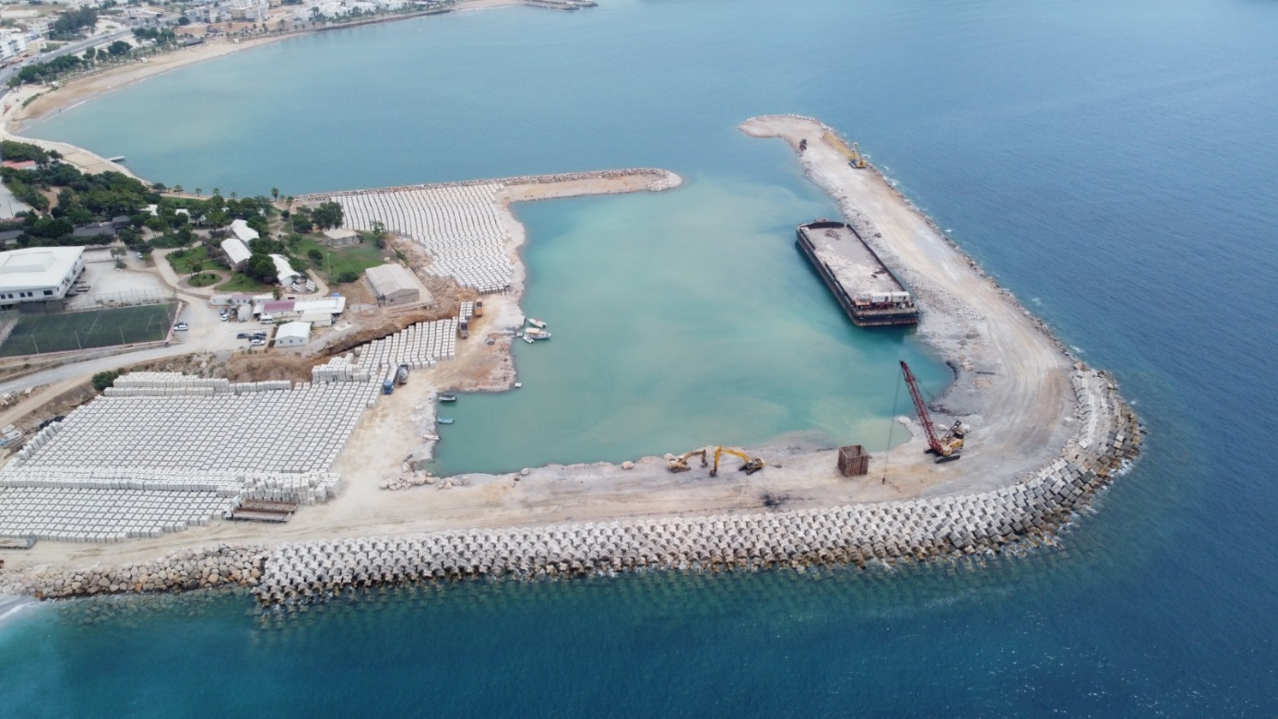
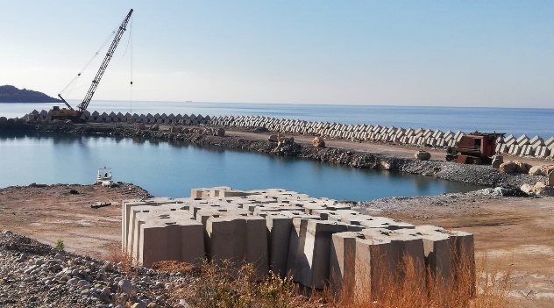

Proje bedeli : 446.233.000,00 TL
Başlangıç - Bitiş : 22.04.2021- 16.05.2026
Kapasite : 100 yat
Teknik özellikler : 620 m Ana Dalgakıran, 175m Tali Dalgakıran, 451,86 m (-5m) Rıhtım, 276,54 m Tahkimat ve 181.652 ton Geri Saha Dolgusu, 23m X 7,90m Travel Lift Rıhtımı.

